第 1 週 講義 — Bài giảng tuần 1
生物化學是什麼?細胞與生物分子 Nhập môn Hóa sinh: tế bào và phân tử sinh học
這堂課,你要做到三件事(Ba mục tiêu)
1. 說出四大類生物分子的中文名字。 Nói tên 4 nhóm phân tử sinh học bằng tiếng Trung.
2. 在圖上指出五個細胞構造。 Chỉ ra 5 cấu trúc tế bào trên hình.
3. 認得六個官能基。 Nhận biết 6 nhóm chức.
一、先看詞 (Từ vựng trước)
上課前先看這 12 個詞。不用背,看過就好。Xem trước 12 từ này. Không cần học thuộc.
中文 | 拼音 | Tiếng Việt | English | 一句話
細胞 | xì bāo | Tế bào | Cell | 生命的最小單位
分子 | fēn zǐ | Phân tử | Molecule | 原子組成分子
蛋白質 | dàn bái zhí | Protein | Protein | 做事情的分子
碳水化合物 | tàn shuǐ huà hé wù | Carbohydrate | Carbohydrate | = 醣類,能量
脂質 | zhī zhí | Lipid | Lipid | 不溶於水
核酸 | hé suān | Nucleic acid | Nucleic acid | DNA 和 RNA
細胞核 | xì bāo hé | Nhân tế bào | Nucleus | 放 DNA 的地方
粒線體 | lì xiàn tǐ | Ty thể | Mitochondrion | 做 ATP 的地方
細胞膜 | xì bāo mó | Màng tế bào | Cell membrane | 細胞的邊界
大分子 | dà fēn zǐ | Đại phân tử | Macromolecule | 很大的分子
單體 | dān tǐ | Đơn phân | Monomer | 一個小零件
官能基 | guān néng jī | Nhóm chức | Functional group | 分子上會反應的部分

越南語小提醒 (Lưu ý tiếng Việt)
• 越南語的生化詞 ≈ 英文。protein → protein、glucose → glucose。你已經懂概念了,只要學中文的說法。
• Từ Hóa sinh tiếng Việt gần giống tiếng Anh. Bạn đã hiểu khái niệm rồi — chỉ cần học nhãn tiếng Trung.
• 舊書會寫 axit、bazơ、cacbohydrat。那是 2018 以前的寫法,意思一樣。
二、生物化學是什麼?
生物化學研究「生命的化學」。Hóa sinh nghiên cứu hóa học của sự sống.
問題很簡單:你吃了飯。飯怎麼變成力氣?
答案就是生物化學。Đó chính là Hóa sinh.
- 你的身體是分子做的。
- 分子會反應。反應要能量。
- 生物化學研究這些分子和反應。
三、細胞裡面有什麼?
細胞是生命的最小單位。看下面的圖,找出 1 到 5。
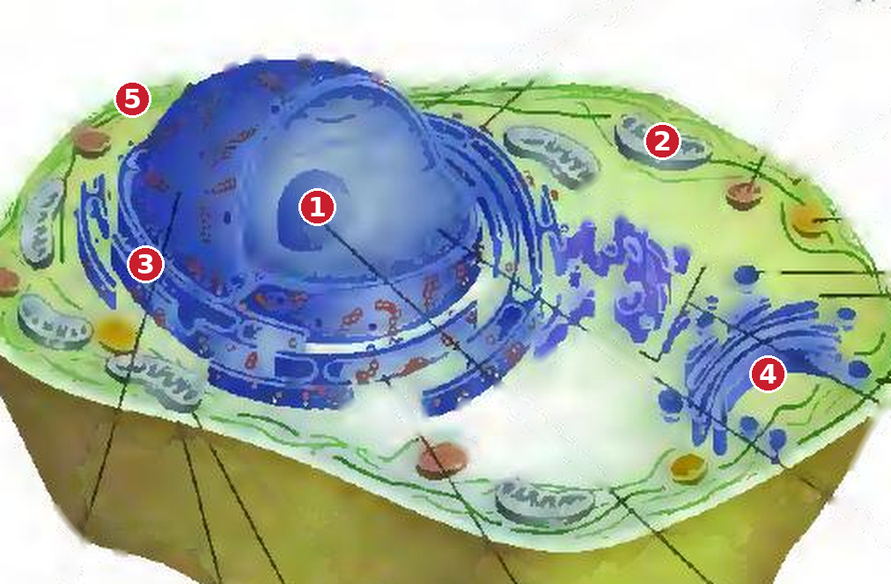
動物細胞 Tế bào động vật(改繪自 Lehninger 生物化學 第7版中譯本,圖 1-8a,p.8;僅供課堂教學使用)
# | 中文 | Tiếng Việt | English | 做什麼
1 | 細胞核 | Nhân tế bào | Nucleus | DNA 在這裡
2 | 粒線體 | Ty thể | Mitochondrion | 做 ATP
3 | 內質網 | Lưới nội chất | Endoplasmic reticulum | 做蛋白質
4 | 高基氏體 | Bộ máy Golgi | Golgi apparatus | 包裝蛋白質
5 | 細胞膜 | Màng tế bào | Cell membrane | 細胞的邊界

四、細胞裡有哪些分子?
看這個表。這是大腸桿菌(E. coli)的成分。數字比中文好懂 —— 先看數字。
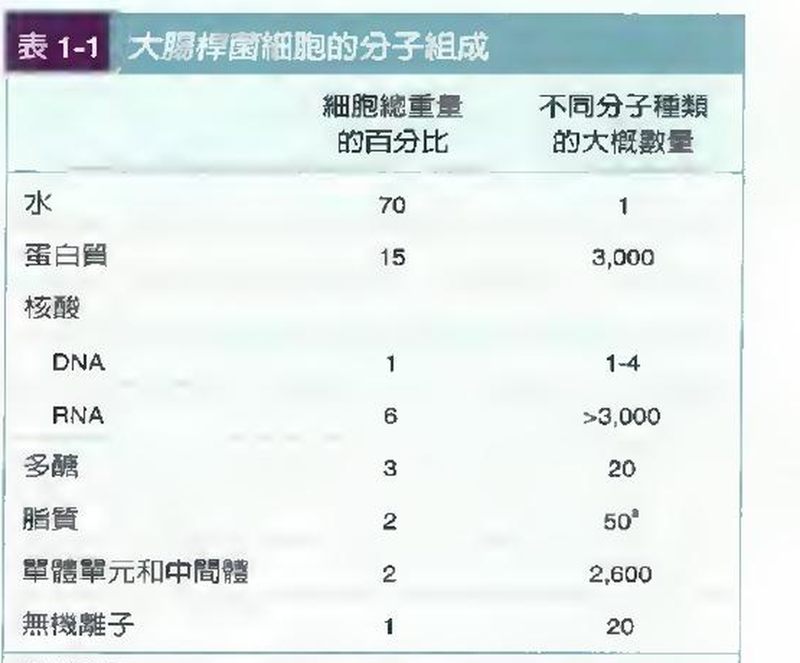
表 1-1 大腸桿菌細胞的分子組成(Lehninger 生物化學 第7版中譯本,p.15;僅供課堂教學使用)
看表回答 (Nhìn bảng và trả lời)
1. 什麼最多? ________________ (Cái gì nhiều nhất?)
2. 蛋白質佔百分之幾? ________ (Protein chiếm bao nhiêu %?)
3. 蛋白質有幾種? ____________ (Có bao nhiêu loại protein?)
4. 為什麼蛋白質只有 15%,但有 3,000 種? 想一想。
四大類生物分子 (4 nhóm phân tử sinh học)
中文 | Tiếng Việt / English | 做什麼 | 單體是什麼
蛋白質 | Protein | 做事情:酵素、運送、結構 | 單體 = 胺基酸 Amino acid
碳水化合物 | Carbohydrate | 能量、儲存 | 單體 = 單醣 Monosaccharide
脂質 | Lipid | 做膜、儲存能量 | 不是聚合物
核酸 | Nucleic acid | 放資訊:DNA、RNA | 單體 = 核苷酸 Nucleotide
小零件 → 接起來 → 大分子。 Đơn phân → nối lại → đại phân tử.
五、官能基 (Nhóm chức)
分子很大。但只有一小部分會反應。那一小部分叫官能基。
Phân tử rất lớn. Nhưng chỉ một phần nhỏ phản ứng. Phần đó gọi là nhóm chức.
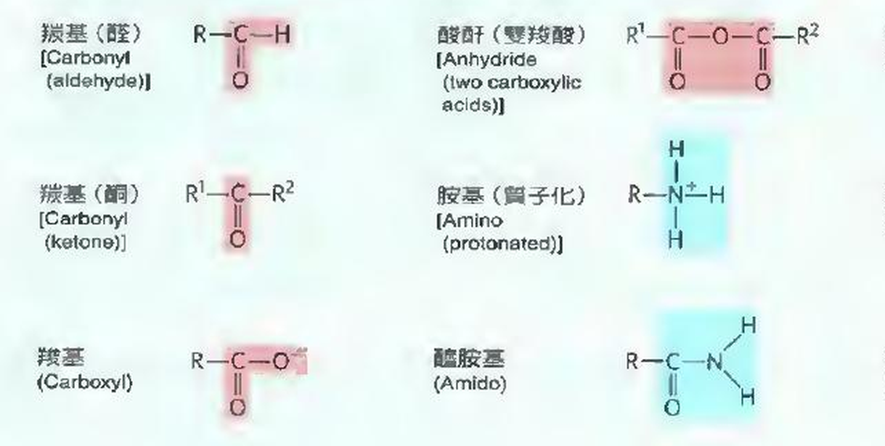
常見官能基(Lehninger 生物化學 第7版中譯本,圖 1-17,p.14;僅供課堂教學使用)
記這個就好 (Chỉ cần nhớ cái này)
紅色 = O(氧) 藍色 = N(氮) Màu đỏ = O, màu xanh = N
羧基 —COOH 是酸。 Nhóm carboxyl là acid.
胺基 —NH₂ 是鹼。 Nhóm amino là base.
胺基酸 = 胺基 + 羧基。 Amino acid = amino + carboxyl. (下週上這個)
六、課堂練習 (Bài tập trên lớp)
1. 連連看 Nối cột:
蛋白質 | 碳水化合物 | 脂質 | 核酸
DNA / RNA | 做膜 | 胺基酸做的 | 能量、米飯
(把上面和下面配對。Nối hàng trên với hàng dưới.)
2. 對或錯 Đúng hay sai:
- ( ) 細胞裡水最多。
- ( ) 粒線體放 DNA。
- ( ) 脂質是聚合物。
- ( ) 官能基是分子會反應的部分。
3. 說說看 Nói thử:
跟旁邊的同學說一次,用這個句型:「這是________。它做________。」
七、下週 (Tuần sau)
- 主題:水、pH 與緩衝溶液 Nước, pH và dung dịch đệm
- 課前:看詞彙表第 2 週(20 個詞)。
- 課前:看 Manga Guide 第 1 章(p.27–52),只看圖就好。
- 小測:下週上課前 10 分鐘,考今天的 12 個詞,5 題。
圖表取自《Lehninger 生物化學原理》第7版繁體中文譯本(合記圖書出版社),僅供本課程課堂教學使用。

